全国2003年4月高等教育自学考试
管理系统中计算机应用试题
课程代码：00051
第一部分 选择题（共40分）
一、单项选择题（本大题共40小题，每小题1分，共40分）
在每小题列出的四个备选项中只有一个是符合题目要求的，请将其代码填写在题后的括号内。错选、多选或未选均无分。
1．提供给中层（级）管理人员的信息主要是（ ）
A．业务信息 B．战略信息 C．战术信息 D．操作信息
2．信息的传输形成信息流，信息传输主要考虑信息的种类、数量、效率以及（ ）
A．实用性 B．可靠性 C．经济性 D．开放性
3．CIMS在技术集成方面，集中了管理科学和系统工程、计算技术、软件工程和制造技术以及（ ）
A．数字控制技术 B．敏捷制造技术 C．通信网络技术 D．优良制造技术
4．GDSS把计算机处理、数据通信、电子邮件等多种技术结合起来，使不同地点的决策人员通过自己的设备参与共同决策，该设备是（ ）
A．电话机 B．交换机 C．终端机 D．传真机
5．构成数据库系统的四个部分是数据库、计算机硬件系统、用户和（ ）
A．操作系统 B．文件系统 C．数据系统 D．数据库管理系统
6．在数据库系统中DLL表示（ ）
A．数据操纵语言 B．数据描述语言
C．数据库语言 D．程序设计语言
7．关系数据模型的3种基本关系运算是（ ）
A．选择、扫描和连接 B．投影、扫描和连接
C．扫描、投影和层次 D．选择、投影和连接
8．在FoxBASE命令状态中执行下列命令
.SJKM＝ ″HYGS″
.USE &SJKM
后，已打开的数据库文件是（ ）
A．HYGS.DBF B．SJKM.DBF C．&SJKM.DBF D．HYGSSJKM.DBF
9.在修改数据库文件结构时，应使用命令（ ）
A．MODIFY COMMAND B．MODIFY FILE
C．MODIFY STRUCTURE D．CREATE FROM
10．使用FoxBASE时，一个工作区可以同时打开的数据库文件数为（ ）
A．1 B．128 C．10 D．7
11．FoxBASE的工作区可以用数字编号来选择，如果执行命令SELECT0，系统将选择的是（ ）
A．0工作区号 B．最小可用区号 C．最大区号 D．最小区号
12．在FoxBASE中存在着两类变量，它们是（ ）
A．内存变量和字段变量 B．全局变量和公用变量
C．字符变量和简单变量 D．内存变量和简单变量
13．若要恢复已经删除的记录，应该使用的命令是（ ）
A．RECALL B．［ESC］键 C．RELEASE D．PACK
14．在FoxBASE圆点提示符下，将2000年元旦日期输入内存变量RQ的方法是（ ）
A．RQ＝DTOC（″01／01／2000″） B．STORE DATE(″01/01/00″)TO RQ
C．RQ=CTOD(′01/01/2000′) D．STORE 01/01/00 TO RQ
15．设数据库文件有100条记录，当执行LOCATE命令后，没有找到满足条件的记录，当前记录号是（ ）
A．100 B．1 C．101 D．0
16．将无格式输出的内容打印的命令是（ ）
A．SET TALK ON B．SET PRINT ON
C．SET DEVICE TO PRINT D．SET PRINT OFF
17．在第一次执行DO WHILE语句时，如果条件不符合，则循环体内容（ ）
A．只执行一次 B．执行一次后再判断
C．多次执行 D．不执行
18．MIS系统设计的最终成果是（ ）
A．系统方案说明书 B．系统总体规划报告
C．系统设计说明书 D．系统数据库设计
19．企业MIS开发的复杂不仅在于技术的复杂性以及开发过程的复杂性，更根本的是由于（ ）
A．企业系统本身的复杂性 B．企业组织的复杂性
C．企业业务的复杂性 D．企业人员的复杂性
20．按照系统论的一般原理，系统除具有目的性、相关性、环境适应性外，最主要的还有（ ）
A．开放性 B．整体性 C．层次性 D．自适应性
21．系统方案说明书的主要内容包括：原系统状况和问题，新系统的目标、新系统的逻辑设计和（ ）
A．数据字典 B．功能分析 C．数据存贮分析 D．新系统方案比较
22．数据流程图中的数据存贮是指（ ）
A．文件存贮 B．数据库存贮 C．逻辑存贮 D．磁盘存贮
23．调查系统业务流程时，调查的范围应该是系统中（ ）
A．关键的管理业务流程 B．所有环节的管理业务流程
C．与系统外部有联系的业务流程 D．产生报表的业务流程
24．现状调查的原则是自顶向下和（ ）
A．由点到面 B．由具体到抽象 C．由抽象到具体 D．由局部到整体
25．总体方案和可行性研究的目的是（ ）
A．提出系统的实施计划 B．决定计算机和网络系统配置
C．论证系统开发的可行性 D．建立新系统逻辑模型
26．两个模块之间的调用关系如图。其模块
耦合属于（ ）
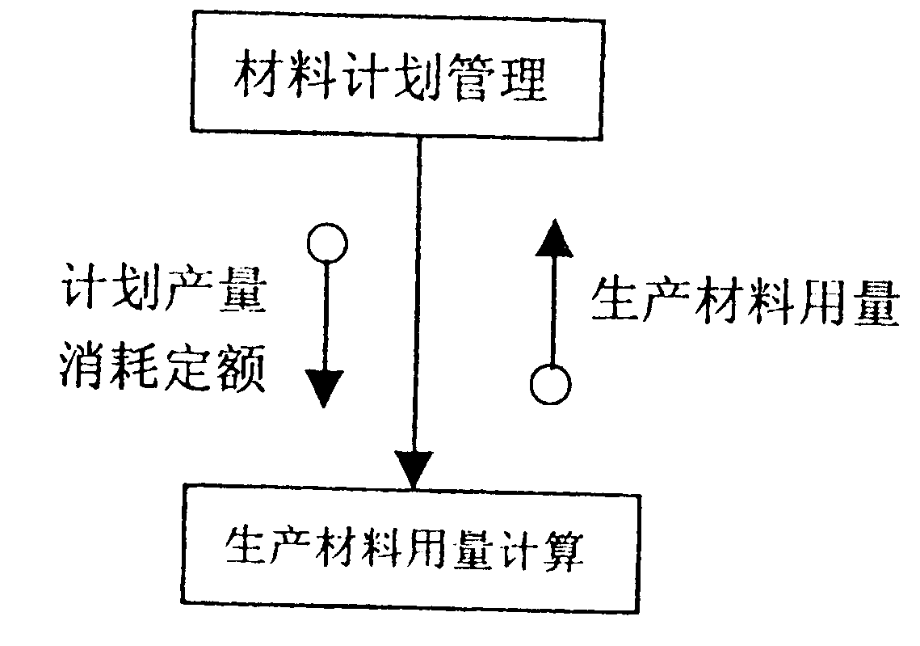
A．数据耦合 B．控制耦合
C．逻辑耦合 D．非法耦合
27．在系统设计中，衡量模块内部自身联系
的紧密程度采用的概念是模块（ ）
A．连接 B．调用 C．凝聚 D．耦合
28．关系模式R的属性集合是ABCD；函数依赖的集合是｛A→C，B→C，AB→D｝。此关系模式最高属于（ ）
A．1NF B．2NF C．3NF D．4NF
29．在下列符号中，表示选择调用下层模块的是（ ）
A． B．

C． D．

30．上层模块分解为下层模块有三种结构形式，不属于这三种结构的是（ ）
A．层次结构 B．顺序结构 C．选择结构 D．重复（循环）结构
31．宽带网的传输方式是（ ）
A．数字信号直接传输 B．模拟信号直接传输
C．数字信号调制成模拟信号进行传输 D．模拟信号解调成数字信号进行传输
32．计算机设备配置的确定应在（ ）
A．系统开发之前 B．系统分析阶段 C．系统设计阶段 D．系统实施阶段
33．进行数据库逻辑设计的主要依据是（ ）
A．功能格栅图 B．数据流程图 C．控制结构图 D．实体联系图
34．系统实施的准备工作包括：购置和安装硬件设备，购置系统软件和应用软件包，培训操作和使用人员，管理职能的重新划定，以及（ ）
A．制订实施计划 B．信息重新组织
C．调试程序 D．编制使用说明书
35．程序运行中，发现的问题或错误应容易修改，这是指源程序的（ ）
A．可靠性 B．可维护性 C．可测试性 D．可读性
36．新旧系统直接转换的缺点是（ ）
A．费用高 B．风险大 C．时间长 D．不易维护
37．系统测试小组与系统开发小组应当（ ）
A．人员部分交叉 B．由相同人员组成
C．负责人相同 D．彼此分立
38．程序设计员按工作性质范围分为三类，即系统程序员、应用程序员和（ ）
A．分析程序员 B．管理程序员 C．维护程序员 D．测试程序员
39．用户对数据库的操作权限有三类：建立、检索以及（ ）
A．阅读 B．修改 C．复制 D．重构
40．在对计算机应用的直接经济效果评价时，计算机信息系统投资总额的计算，包括系统开发费用和系统转换费用，设备购置、安装和厂房建设费，以及（ ）
A．人员费用 B．消耗品费用
C．维护费用 D．实施后流动资金之变化
第二部分 非选择题
二、名词解释（本大题共5小题，每小题3分，共15分）
41．MBMS
42．管理信息
43．数据文件系统
44．面向对象方法中的对象
45．代码维护
三、简答题（本大题共5小题，每小题5分，共25分）
46．试从数据共享角度解释CIMS的信息集成。
47．简述对于完整的应用系统进行调试的主要步骤，并写出在FoxBASE中进行程序调试的常用命令。
48．画出完成如下程序的盒图（N－S图）
INPUT ′ M=′ TO M
INPUT ′ N=′ TO N
K=N
DO WHILE K>0
K=MOD(M,N)
M=N
N=K
ENDDO
? M
(在盒图中用自然语言描述)
49．试述MIS开发的特点。
50．简述源程序正确性的内容。
四、应用题（本大题共2小题，每小题10分，共20分）
51．FoxBASE 数据库文件CHANZHI.DBF包含的字段有：单位名称、去年产值、今年产值、增长额和增长百分比。
程序要计算增长额、增长百分比（无“去年产值”的分厂不计算）及合计，并输出表格形式如下：
单位名称 | 去年产值 | 今年产值 | 增长额 | 增长百分比
一分厂 | 500 | 800
二分厂 | 600 | 1000
三分厂 |  | 700
合计
请在各栏中填入相应语句，将程序补充完整。
SET TALK OFF
USE CHANZHI
SUM去年产值，今年产值TO X,Y
(1)
REPL（2）
REPL ALL增长额WITH今年产值－去年产值
REPL ALL增长百分比WITH增长额／去年产值＊100 FOR(3)
（4）
@1，1 SAY’ ’
@2,1 SAY’ 单位名称 去年产值 今年产值 增长额 增长百分比 ’
K=3
DO WHILE.NOT.EOF()
@K,1,SAY’ ’
K=K+1
@K,1 SAY’ | ’+单位名称
@K,11 SAT’ | ’+STR(去年产值，8)＋ ’｜’＋STR(今年产值，8)
@K,31 SAT’ | ’+STR（增长额，6）＋ ’｜’＋STR(增长百分比，10，2)＋ ’｜’
（5）
K＝K＋1
（6）
@K,1 SAY’
@K+1,1 SAY’ ’
USE
SET TALK ON
52．某商店为及时了解各种商品的销售库存情况，拟建立一个销售库存统计系统。采购商品入库时，仓库管理员及时输入入库量及入库金额；售货员售货时，即输入售货数和销售收入。系统能使经理了解每种商品的日销售额，每周、每月的累计销售额和库存情况。请画此系统的顶层数据流程图（必须给图上所有成分命名）。

